A.N.T.O.N.E.L.

Pentru participarea in concursul InfoEducatie la categoria Roboti am ales ca facem un cos de gunoi inteligent care se deschide la doar o trecere de mana prin fata senzorului.Ne-am gandit ca acest tip de cos de gunoi poate fi utilizat de catre persoanele cu handicap fizic cu forta scazuta in membre sau chiar cu anumite membre amputate.

De asemenea, cosul de gunoi indica pe un ecran prins in capacul sau cat de plin este tot pentru a le fi mai usor persoanelor cu dizabilitati sa il foloseasca. Pentru construirea sa am cumparat un cos de gunoi clasic cu pedala pe care se apasa cu piciorul pentru a fi deschis.I-am demontat mecanismul cu pedala si ca inlocuitor am folosit un servomotor din Starter Kit-ul FTC al echipei de robotica din care facem parte.Cei 2 senzori,unul pentru deschiderea cosului si unul prentru a determina cat de plin este,sunt senzori ultrasonici HC-SR04(perfecti pentru acest proiect pentru ca au o distanta minima de detectie de 2cm)

Pentru a afisa cat de plin este cosul de gunoi am folosit un ecran 16x2(16 coloane/2 randuri)conectat printr-o interfata I2C pentru a minimaliza numarul de cabluri folosite.

Placa de dezvoltare folosita este Arduino Uno pentru ca nu avem un circuit foarte complex si nici un volum mare de date de procesat. Am folosit 2 pini analogici pentru display(SDA/SCL) si am mai folosit 5 pini digitali unul pentru servomotor si 4 pentru senzorii ultrasonici.

Pe partea de programare am incercat sa pastram codul cat mai simplu posibil:

-am folosit libraria "LiquidCrystal_I2C.h" pentru a putea utiliza interfata I2C a placii impreuna cu displayul

-am folosit libraria "Servo.h" pentru a utilizarea servoului

-am folosit functia digitalWrite pentru utilizarea senzorilor ultrasonici

-am creat obiectul "lcd" al librariei LiquidCrystal_I2C.h

-am creat obiectul "servoclapa" al librariei Servo.h

Pe parcursul testelor am observat ca dupa ridicarea capacului gunoiului variabila "procentaj" o lua razna si de fiecare data trebuia resetata placa Arduino asa ca am decis sa mai folosim un pin digital(2) pentru activarea pinului "Reset" de pe placa arduino automat de fiecare data cand variabila "procentaj" are alte valori inafara celor din multimea (0;100). De asemenea ,in teste am observat ca servo motorul care ar trebui sa ridice clapa gunoiului nu are destula forta sa faca acest lucru asa ca , am ales sa mai adaugam un motor stepper care sa il ajute pe primul.Acestu lucru nu a dat rezultate pentru ca hardware-ul utilizat necesita o intensitate mare a curentului care nu poate fi asigurata dintr-un port USB de laptop(este necesara o sursa de 5V suplimentara pe care nu o avem).

Din punct de vedere mecanic Antonel este foarte simplu conceput ,singura parte care se misca fiind bratul servoului care implicit ridica capacul la un unghi de minim 45 de grade fata de orizontala.

Proiect realizat de Neculai-Mirea Andrei-Laurentiu si Calcan Cosmin

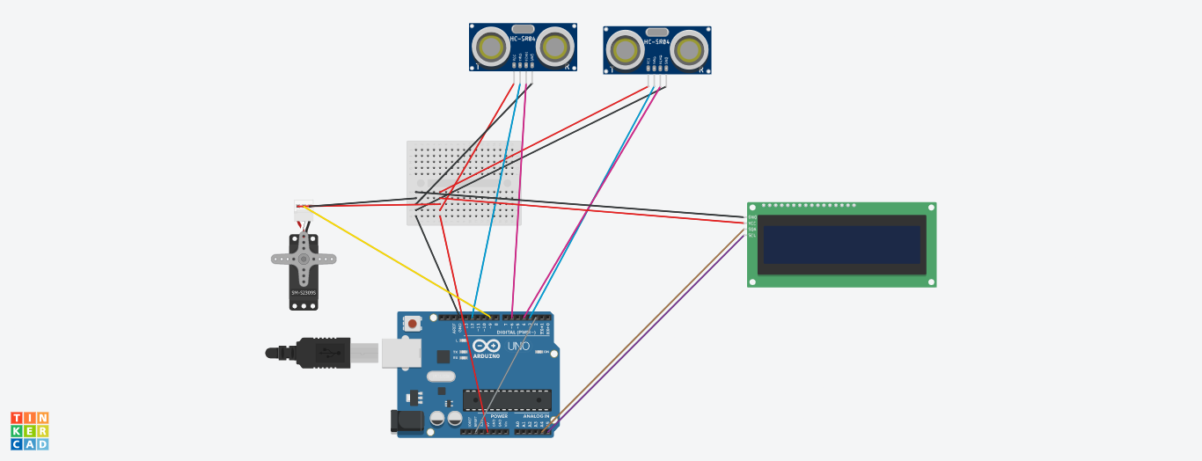

#include <Stepper.h>

#include <LiquidCrystal_I2C.h>

#include <Servo.h>

//crearea obiectelor

LiquidCrystal_I2C lcd = LiquidCrystal_I2C(0x27,16,2);

Stepper help = Stepper(32,5,7,10,11);

Servo servoclapa;

//pinii pt stepper

const int in1 = 5;

const int in2 = 7;

const int in3 = 10;

const int in4 = 11;

// gata

//pinii pt ultrasonici

const int pingPin =3;

const int plinPin = 12;

const int echoPin = 4;

const int echo2Pin = 6;

//gata

//pin reset

const int reset = 2;

//variabilele utilizate

long duration ,duration2;

int cm ,cm2,x;

int unghi;

long val;

long procentaj;

void setup() {

Serial.begin(9600);

//initializarea servoului

servoclapa.attach(9);

servoclapa.write(175);

//initializarea displayului

lcd.init();

lcd.backlight();

//initializarea ultrasonicilor

pinMode(pingPin, OUTPUT);

pinMode(plinPin, OUTPUT);

pinMode(echoPin, INPUT);

pinMode(echo2Pin, INPUT);

//initializare pin reset

digitalWrite(reset, HIGH);

delay(200);

pinMode(reset, OUTPUT);

//setare viteza stepper

help.setSpeed(15);

}

void loop() {

//citire date de la senzorul din interiorul cosului de gunoi

digitalWrite(plinPin, LOW);

delayMicroseconds(2);

digitalWrite(plinPin, HIGH);

delayMicroseconds(10);

digitalWrite(plinPin, LOW);

duration2 = pulseIn(echo2Pin, HIGH);

//citire date de la senzorul din exteriorul cosului de gunoi

digitalWrite(pingPin, LOW);

delayMicroseconds(2);

digitalWrite(pingPin, HIGH);

delayMicroseconds(10);

digitalWrite(pingPin, LOW);

duration = pulseIn(echoPin, HIGH);

//determinare distante in functie de viteza sunetului(0.034cm/microsecunda)

cm = duration*0.034/2;

cm2 = duration2*0.043/2;

//afisarea variabilei procentaj pe ecran

lcd.setCursor(0, 0);

lcd.print("Gunoiul e");

lcd.setCursor(9, 0);

x=cm2*25/10;

procentaj=100-(cm2*23.5/10);

lcd.setCursor(10, 0);

lcd.print(procentaj);

lcd.print("%");

lcd.setCursor(0, 1);

lcd.print("plin");

//deschiderea capacului

if(cm<20)

{

servoclapa.write(100);

help.step(20);

}

else

{

servoclapa.write(175);

help.step(-20);

delay(5000);

}

//afisare variabile in serial monitor pentru debug eficient si rapid

Serial.print("cm=");

Serial.println(cm);

Serial.print("unghi=");

Serial.println(unghi);

Serial.print("cm2=");

Serial.println(cm2);

Serial.print("procentaj=");

Serial.println(procentaj);

Serial.print("x=");

Serial.println(x);

delay(100);

//resetarea placii cand "procentaj" iese din multimea (1,99)

if(procentaj<1 || procentaj>99)digitalWrite(reset, LOW);

}